ГУАП
КАФЕДРА № 44
ОТЧЕТ
ЗАЩИЩЕН С ОЦЕНКОЙ
ПРЕПОДАВАТЕЛЬ
канд. техн. наук |  |  |  | Т.Н. Соловьева
должность, уч. Степень, звание |  | подпись, дата |  | инициалы, фамилия

ОТЧЕТ О ЛАБОРАТОРНОЙ РАБОТЕ №1
АРХИТЕКТУРА ЯДРА И СИСТЕМА КОМАНД МИКРОКОНТРОЛЛЕРОВ MCS-51

по курсу: МИКРОКОНТРОЛЛЕРНЫЕ СИСТЕМЫ
РАБОТУ ВЫПОЛНИЛ
СТУДЕНТ ГР. № | 4341 |  |  |  | Е.П. Березин
 |  |  | подпись, дата |  | инициалы, фамилия

Санкт-Петербург
2026
Вариант 4
Цель работы: изучение архитектуры ядра и системы команд микроконтроллеров семейства MCS-51; приобретение навыков программирования микроконтроллеров.

Задание по работе: необходимо разработать три программы на языке ассемблера MCS-51:
1) программу для вычисления заданного арифметического выражения (для всех операций полагайте, что операнды и результат – целые однобайтные числа; результат вычислений разместите в ячейке внутренней памяти данных 30h);
2) программу на ассемблере битового процессора для вычисления заданного логического выражения (результат выполнения разместите в любой свободной ячейке памяти данных битового процессора);
3) программу для записи заданного массива чисел во внешнюю память данных.
Работу программ необходимо проверить с помощью средств отладки САПР Proteus.
Данные по варианту для написания вышеуказанных программ приведены в таблице 1.
Таблица 1 – Данные для варианта 4
Арифметическое выражение | Логическое выражение | Последовательность элементов массива
$$\left(XZ-\frac{X-1}{Y}\right)(2Z+Y)$$ | $$(x∨\overline{y})(r⊕d)$$ | 30h...20h...30h

В таблице X, Y, Z – это байты данных, а x, y, r, d – биты данных

Разработка микроконтроллерной системы
Моделирование и последующая отладка программы производилась в системе автоматизированного проектирования Proteus. В частности, разработка производилась для микроконтроллеров семейства MCS-51 (в проекте использовался микроконтроллер 80C51).
Помимо микроконтроллера, в схеме так же имеются средства отображения памяти и регистров, задействованные для отладки программы.
Схема проекта микроконтроллерной системы изображена на рисунке 1.
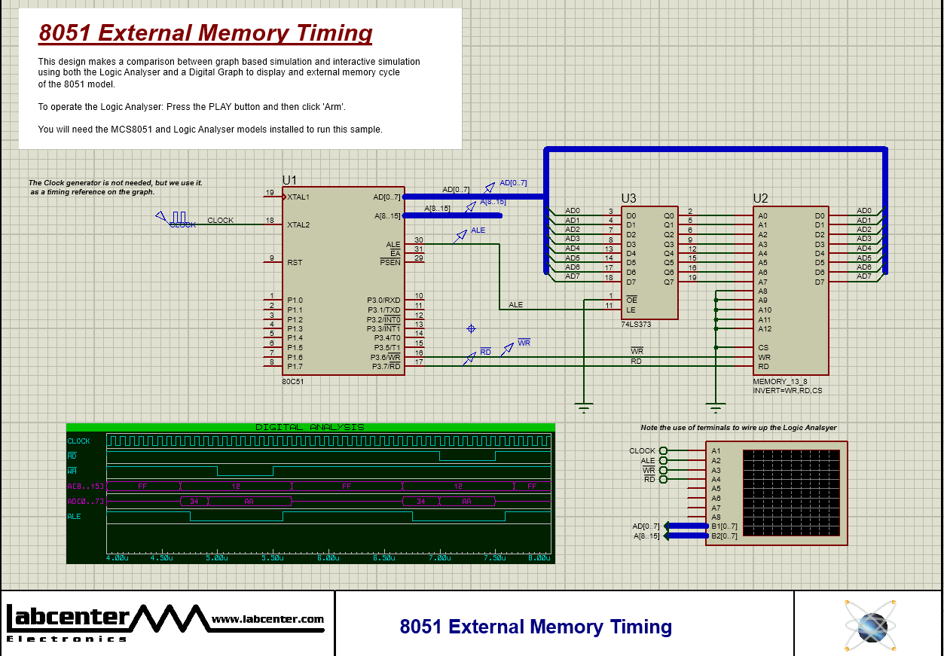
Рисунок 1 – Схема микроконтроллерной системы в Proteus

Разработка программы 1
Программа предназначена для вычисления значения арифметического выражения:
$$\left(XZ-\frac{X-1}{Y}\right)(2Z+Y)$$
где X, Y, Z – байты данных.
В соответствии с поставленной задачей, операнды и результат – целые однобайтные числа. Результат вычисления заносится в ячейку внутренней памяти данных 30h.
Листинг 1 – Программа, вычисляющая арифметическое выражение
;==============================================================
; Main.asm file ЛР1, задание с арифметикой
;
; Created: Пн фев 16 2026 by БЕП, вар. 4
; Processor: 80C51
; Compiler: ASEM-51 (Proteus)
;==============================================================
; DEFINITIONS
;==============================================================
$NOMOD51
$INCLUDE (8051.MCU)
;==============================================================
; VARIABLES
;==============================================================
x equ 35h
y equ 36h
z equ 37h
;==============================================================
; RESET and INTERRUPT VECTORS
;==============================================================
; Reset Vector
org 0000h
jmp Start
;==============================================================
; CODE SEGMENT
;==============================================================
org 0100h
Start:
; Шаг 0 - Занесение значений для переменных
mov x, #4
mov y, #3
mov z, #2
; Шаг 1 - вычисление (X-1) / Y
mov A, x
dec A
mov B, y
div AB
mov R0, A
; Шаг 2 - вычисление XZ и вычитание из него результат шага 1
mov A, x
mov B, z
mul AB
subb A, R0
mov R0, A
; Шаг 3 - вычисление 2Z + Y и умножение на него результат шага 2
mov A, z
mov B, #2
mul AB
add A, y
mov B, R0
mul AB
mov 30h, A
Loop:
jmp Loop
;==============================================================
END

Результаты выполнения программы отражены на рисунке 2.
При X = 4, Y = 3, Z = 2 должно получиться следующее:
$$\left(4*2-\frac{4-1}{3}\right)*\left(2*2+3\right)=\left(8-1\right)*\left(4+3\right)=7*7=49$$
Перевод результата в 16-ричную систему счисления выдаст значение 31h, что говорит о правильности реализованной программы.
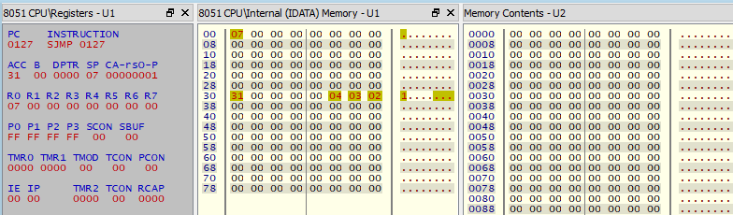
Рисунок 2 – Результат выполнения программы 1

Разработка программы 2
Программа предназначена для вычисления значения логического выражения:
$$(x∨\overline{y})(r⊕d)$$
где x, y, r, d – биты данных.
Для решения данной задачи необходимо было использовать битовые операции и расположить операнды памяти. Операнды x, y, r и d были расположены в младшей половине байта с адресом 23h, а дополнительные биты для промежуточных результатов вычисления (buf1 и buf2) – в двух младших битах старшей половины того же байта. Сам же результат записывается в старший бит байта с адресом 23h.
Стоит отметить, что операции исключающего ИЛИ нет в битовых командах микроконтроллера, поэтому данная операция была заменена на эквивалентную по формуле:
$$r⨁d=\overline{r}d∨r\overline{d}$$
Тогда итоговое выражение будет иметь вид:
$$\left(x∨\overline{y}\right)\left(r⊕d\right)=(x∨\overline{y})(\overline{r}d∨r\overline{d})$$
Листинг 2 – Программа, вычисляющая логическое выражение
;==============================================================
; Main.asm file ЛР1, задание с битовыми операторами
;
; Created: Пн фев 16 2026 by БЕП, вар. 4
; Processor: 80C51
; Compiler: ASEM-51 (Proteus)
;==============================================================
; DEFINITIONS
;==============================================================
$NOMOD51
$INCLUDE (8051.MCU)
;==============================================================
; VARIABLES
;==============================================================
x equ 18h
y equ 19h
r equ 1Ah
d equ 1Bh
buf1 equ 1Ch
buf2 equ 1Dh
res equ 1Fh
;==============================================================
; RESET and INTERRUPT VECTORS
;==============================================================
; Reset Vector
org 0000h
jmp Start
;==============================================================
; CODE SEGMENT
;==============================================================
org 0100h
Start:
mov 23h, #00000111b
; Шаг 1 - Вычисление скобки (x | y)
mov C, x ; x -> c
orl C, /y ; x | !y -> c
mov buf1, C ; c -> buf
; Шаг 2 - Вычисление скобки (r XOR d) = !r*d | r*!d
mov C, d ; d -> c
anl C, /r ; d * !r -> c
mov buf2, C ; c -> buf2

mov C, r ; r -> c
anl C, /d ; r * !d -> c
orl C, buf2 ; c | buf2 -> c
; Шаг 3 - Расчет итогового результата
anl C, buf1 ; () & () -> c
mov res, C ; c -> res
Loop:
jmp Loop
;==============================================================
END

Результаты выполнения программы отражены на рисунке 3.
При x = 1, y=1, r = 1, d = 0 должно получиться следующее:
$$\left(x∨\overline{y}\right)\left(\overline{r}d∨r\overline{d}\right)=\left(1∨\overline{1}\right)⋀\left(\overline{1}⋀0∨1⋀\overline{0}\right)=1⋀(0∨1)=1$$
Если рассмотреть байт 23h, в котором хранятся все биты для программы, то получится:
$${97}_{16}=$$ | res - buf2 buf1 d r y x  1 0 0 1 0 1 1 1  1Fh 1Eh 1Dh 1Ch 1Bh 1Ah 19h 18h
Получается, программа работает корректно.
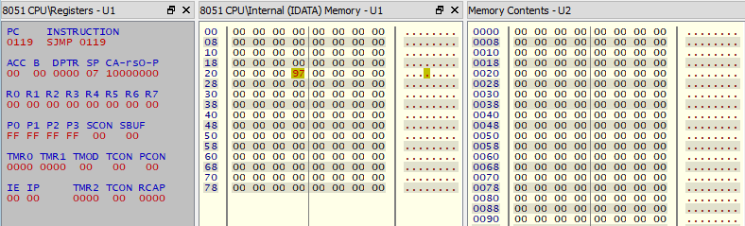
Рисунок 3 – Результат выполнения программы 2

Разработка программы 3
Программа предназначена для записи во внешнюю память заданного массива чисел: 30h...20h...30h. То есть, начиная с указанной ячейки, записывает во внешнюю память значения подряд: 30, 2F, ..., 20, 21, ..., 30.
Листинг 3 – Программа, записывающая заданный массив во внешнюю память
;==============================================================
; Main.asm file ЛР1, задание с выводом во внешнюю память
;
; Created: Пн фев 16 2026 by БЕП, вар. 4
; Processor: 80C51
; Compiler: ASEM-51 (Proteus)
;==============================================================
; DEFINITIONS
;==============================================================
$NOMOD51
$INCLUDE (8051.MCU)
;==============================================================
; VARIABLES
;==============================================================

;==============================================================
; RESET and INTERRUPT VECTORS
;==============================================================
; Reset Vector
org 0000h
jmp Start
;==============================================================
; CODE SEGMENT
;==============================================================
org 0100h
Start:
; Шаг 0 - записываем в регистр DPTR начальный адрес
; внешней памяти и в A начальное значение
mov DPTR, #0020h
mov A, #30h

; Шаг 1 - цикл с декрементом А (запись чисел 30h..21h)
loopDEC:
movx @DPTR, A
inc DPTR
dec A
cjne A, #20h, loopDEC

; Шаг 2 - цикл с инкрементом А (запись чисел 20h..30h)
loopINC:
movx @DPTR, A
inc DPTR
inc A
cjne A, #31h, loopINC

Loop:
jmp Loop
;==============================================================
END

Результаты выполнения программы отражены на рисунке 4.
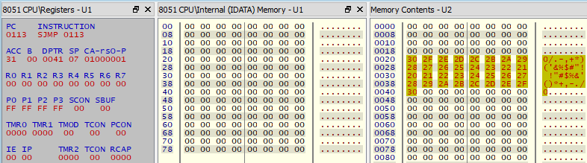
Рисунок 4 – Результат выполнения программы 3

Вывод
В результате выполнения работы создана программа на языке ассемблера MCS-51, содержащая: подпрограмму для вычисления заданного арифметического выражения, подпрограмму для записи заданного массива чисел во внешнюю память данных, а также подпрограмму на ассемблере битового процессора для вычисления заданного логического выражения. Проверка работоспособности программ произведена в системе Proteus. Изучена архитектура и система команд микроконтроллера семейства MCS-51; приобретены навыки программирования микроконтроллера.

